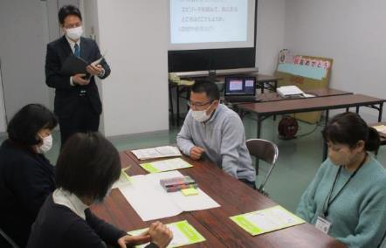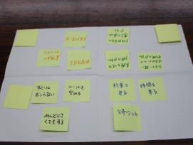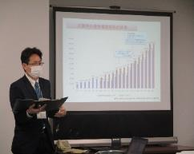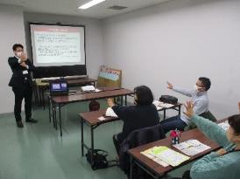

エピソードについてや自分の子育て経験についてグループで話し合っている参加者

親学習の必要性について知った後、大阪府の親学習教材「がまんする」を用いて親学習の模擬体験を行いました。

　アイスブレイキングでは、後出しじゃんけんやぐーぱー体操などを行い、うまくできない時に自然と笑みが生まれるという、このアイスブレイキングの良さを知りました。

　「がまんする」の教材では、4歳の女の子がショッピングセンターでままごとセットが欲しいと座り込む場面について考えていました。参加者の皆さんは、お子さんが成長されている方がほとんどでしたが、自分の子どもが小さかった時の事を思い返して、どのようにしていたかについて話をされていました。

　親学習の模擬体験の後は、親学習リーダーとしてのファシリテートや、計画の立て方についての話です。親学習の目的は、子育ての楽しさについて話し合い、伝え合うことを通して、親自身が成長していく学びであり、親学習リーダーは寄り添うことや頑張りを認めることが大切だという話に大きくうなずいている参加者の姿が印象的でした。

ふせんを使ったワーク

はじめは、文部科学省の調査などをもとにした、今の家庭教育を取り巻く状況についての話です。

少子化や家族構成の変化などにより、子育てについて相談できる相手や悩みを共有できる子育て世帯が減少しており、子育てに不安や悩みを持っている保護者が相談できずに社会的な孤立感を感じている状況についての話から、子育てにおける地域の支えの重要性に気づいている様子でした。

グーパー体操をしている参加者

1月17日（火）に東大阪市役所で親学習リーダー養成研修が行われ、東大阪市の広報を見て、親学習に興味を持たれた方が参加されました。講師の大阪府職員から、家庭教育を取り巻く状況や大阪府の家庭教育支援の取組みについての説明を聞き、親学習教材「がまんする」の体験をしました。その後、親学習リーダーとして進行するために必要なファシリテートや計画の立て方について学びました。

**東大阪市親学習リーダー養成研修**